ГОСТ 28013
Документ о качестве № {Нпаспорта}
ООО "БЕТОЛЮКС", 129110, г. Москва, Олимпийский пр-т, д. 20, пом. 1/1 , +7 (499)
286-80-44/
ООО "БЕТОЛЮКС", 129110, г. Москва, Олимпийский пр-т, д. 20, пом. 1/1 , +7 (499)
286-80-44/
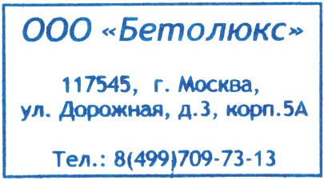  Потребитель:  Вид растворной смеси и ее обозначение:  Объем, куб. м.  Подвижность растворной смеси на заводе и у места ее  укладки:  Дата и время отправки растворной смеси:  Марка раствора по прочности на сжатие в 28 сут. Наименование добавки:  Класс раствора по удельной активности  радионуклеидов и цифровое значение Аэфф, Бк/кг: Модуль крупности заполнителя:      Соответствие:  Начальник лаборатории: ________________________  Выдан {дата_п} {время_п} | {фирма}, {адрес}
 | {марка}
 | {объем}
 | ПК 3 8-12 см
 | {дата_п} {время_п}
 | 100
 | 1 класс, 180±20
песок
РОСС RU Д-RU.РА01.В.49608/24

/Баринов С.В./

